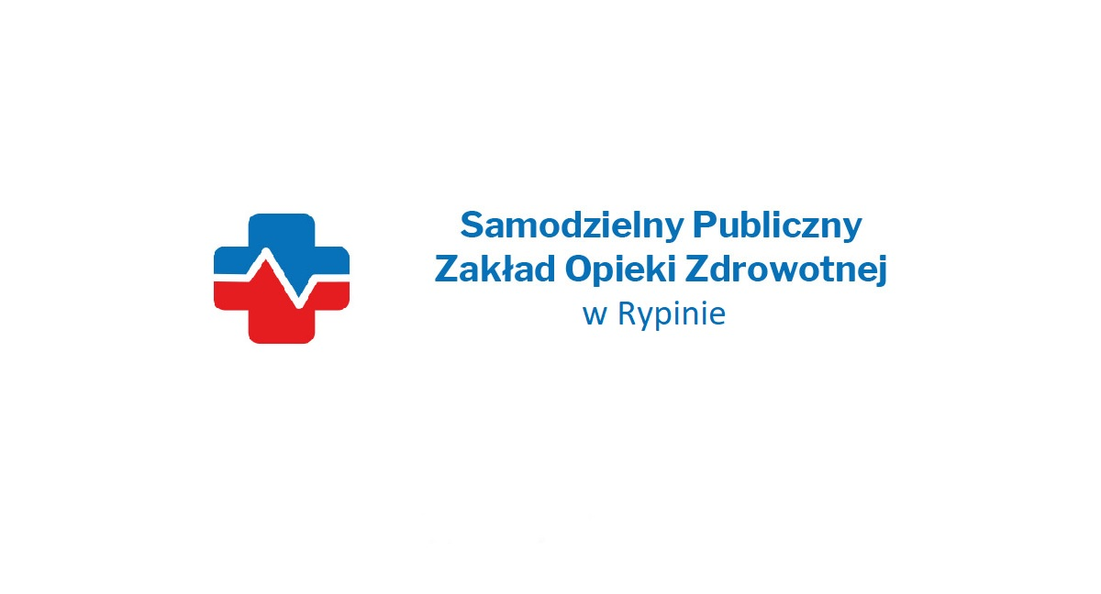

Samodzielny Publiczny Zakład Opieki Zdrowotnej w Rypinie zatrudni:

* 1. **Lekarza specjalistę Chorób Wewnętrznych, Lekarza Specjalistę Medycyny Rodzinnej, Lekarza rezydenta w trakcie specjalizacji z Chorób Wewnętrznych lub Medycyny Rodzinnej** do pracy w Podstawowej Opiece Zdrowotnej – Poradnia Ogólna Przychodni „Przy Szpitalu”.

rodzaj umowy: umowa o udzielanie świadczeń zdrowotnych

wymiar zatrudnienia: elastyczny

okres zatrudnienia: nieokreślony

miejsce wykonywania: Samodzielny Publiczny Zakład Opieki Zdrowotnej w Rypinie,

87-500 Rypin, ul, 3 Maja 2

oferowane wynagrodzenie: do uzgodnienia

Zainteresowane osoby prosimy o kontakt: [magdalena.kurtyka@spzozrypin.pl](mailto:magdalena.kurtyka@spzozrypin.pl) lub tel.: 571 293 099